# Portal Cuentas Claras Municipal

# Documento de Requerimientos

Versión 1

Contenido

Portal Cuentas Claras Municipal 1

Documento de Requerimientos 1

1. Accediendo por primera vez 1

2. Inicio de sesión 2

2.1. Recuperacion de contraseña 3

3. Menu Home 4

4. Editar municipios 4

5. Crear usuarios 5

Tabla de ilustraciones

Ilustración 1 Mensaje de creación de cuenta para el sitio. 1

Ilustración 2 Vista para establecer contraseña. 1

Ilustración 3 pagina principal. 2

Ilustración 4 Inicio de sesión. 3

Ilustración 5 Recuperacion de contraseña. 3

Ilustración 6 Menu home. 4

Ilustración 7 Menu editar municipios. 4

Ilustración 8 Creacion de nueva cuenta. 5

# Accediendo por primera vez

Una vez el administrador del sitio “Portal Municipal” cree una cuenta, se envía automáticamente un email al correo ingresado para el usuario, con un enlace para poder establecer la contraseña

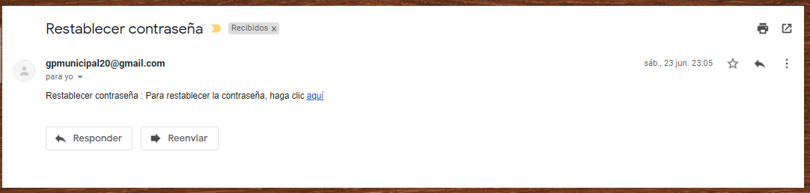

Ilustración 1 Mensaje de creación de cuenta para el sitio.

Cuando se haya recibido el correo se debe presionar el enlace adjunto, presionando “aquí” dentro del mensaje del correo, lo que re-direcciona al usuario hacia el sitio del portal municipal para poder establecer la contraseña que utilizara para ingresar al sitio, una vez establecida la contraseña se le re-direcciona como usuario en sesión hacia su panel de administración.



Ilustración 2 Vista para establecer contraseña.

# Inicio de sesión

Creada correctamente y establecida la contraseña para la cuenta de usuario, este puede iniciar sesión desde la página principal del sitio, a través del enlace disponible en la parte inferior de la página “Iniciar Sesión”.



Ilustración 3 pagina principal.

Seleccionada la opción se encontrará en el menú de inicio de sesión donde se le pedirá la cuenta de correo y la contraseña para poder acceder al sitio.



Ilustración 4 Inicio de sesión.

## Recuperacion de contraseña

En caso de pérdida de la contraseña, debe seleccionar dentro de menú de inicio de sesión la opción “¿Ha olvidado su contraseña?”, después de elegir dicha opción se debe ingresar la cuenta de correo con la que se creó la cuenta de usuario, una vez ingresada y presionando el botón “vinculo en correo electrónico”, se envía un email del usuario, para poder reestablecer la contraseña.

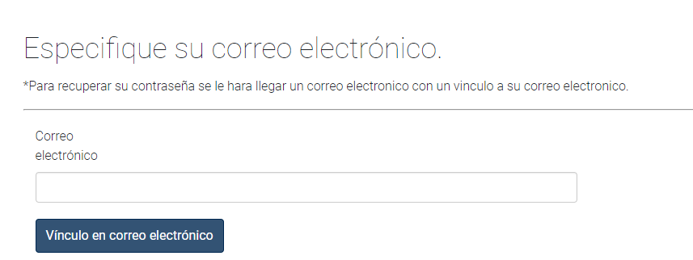

Ilustración 5 Recuperacion de contraseña.

# Menu Home

Desde el menú de home se pueden ver todos los municipios activos, así como la fecha de la última actualización realizada, y el último periodo ingresado por dicho municipio

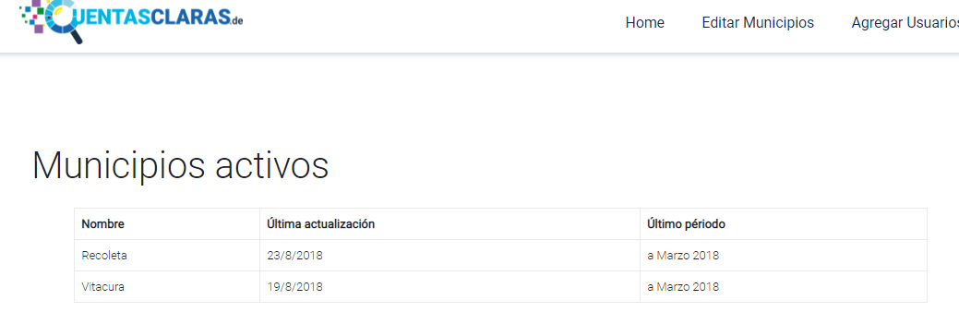

Ilustración 6 Menu home.

# Editar municipios

Desde el menú de editar municipios se pueden ver dos paneles:

* Editar Municipios Activos.
* Editar municipios Desactivados.

Desde Editar municipios activos se puede Desactivar el acceso a un municipio, y modificar cuales son las categorías que debe cumplir para realizar la carga de información, el municipio debe cumplir con subir todas las categorías que le han sido asignadas para poder confirmar la carga y que puedan ser visualizados a través del sitio.

En el caso de Editar municipios Desactivados, al presionar sobre “Mostrar Municipios” se listaran todos los municipios cargados al sistema que se encuentran desactivados, teniendo las mismas opciones de interacción que los municipios activos.

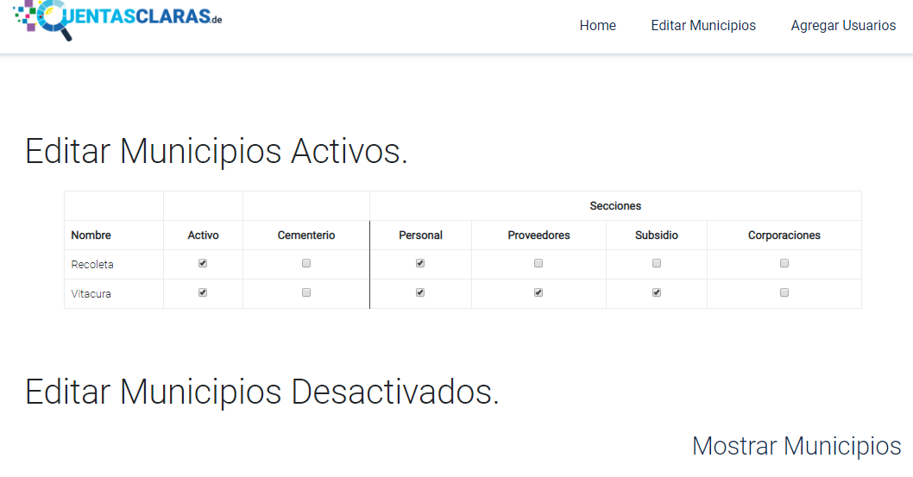

Ilustración 7 Menu editar municipios.

# Crear usuarios

En la opción de agregar usuarios se puede crear nuevas cuentas de usuario para la aplicación, para esto se debe ingresar un correo valido en el campo de “Correo electrónico” y seleccionar la comuna a la cual pertenecerá dicha cuenta.

En el listado de comuna aparecen las opciones de Administrador, por defecto, que será el usuario a cargo de administrar las cuentas de los municipios, y las comunas que se encuentren en el estado, activo.

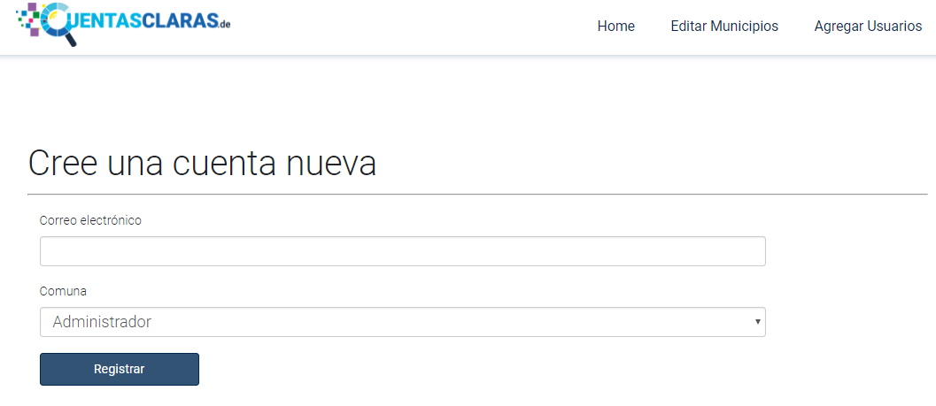

Ilustración 8 Creacion de nueva cuenta.

Una vez se ingresen los datos y se presiona registrar, se enviara un email al correo ingresado con el enlace para que el usuario pueda establecer su contraseña.